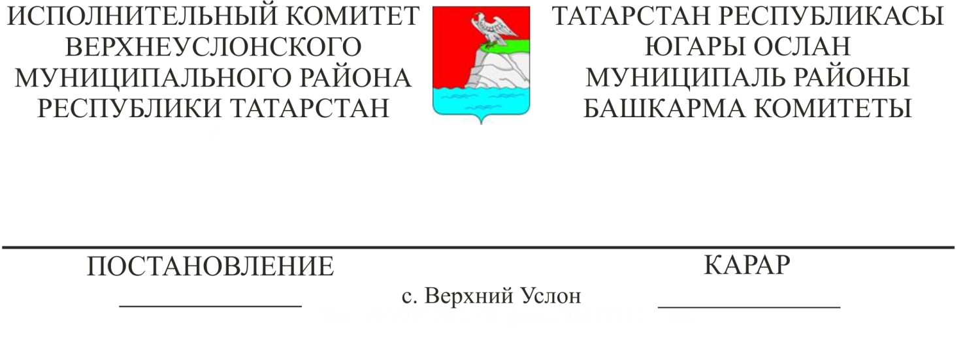
13.01.2021 13
Татарстан Республикасы Югары Ослан муниципаль районы Башкарма комитетының «Җир кишәрлеген шартлы рәвештә рөхсәт ителгән файдалану төренә рөхсәт бирү турында карар кабул итү буенча муниципаль хезмәт күрсәтүнең административ регламентын раслау турында» 2019нчы елның 13нче сентябрендәге 906нчы номерлы карарына үзгәрешләр кертү хакында

2019нчы елның 27нче декабреннән 472-ФЗ Федераль законга, «Россия Федерациясе Шәһәр төзелеше кодексына һәм Россия Федерациясенең аерым закон актларына үзгәрешләр кертү турында» Россия Федерациясе Шәһәр төзелеше кодексының 39нчы статьясының 4нче өлешенә кертелгән үзгәрешләр нигезендә Югары Ослан муниципаль районы Башкарма комитеты КАРАР БИРӘ:
1. «Җир кишәрлегеннән шартлы рөхсәт ителгән файдалануга рөхсәт бирү турында карар кабул итү буенча муниципаль хезмәт күрсәтүнең административ регламентын раслау турында» 3.5нче пунктының 3.5.1нче пунктчасына үзгәрешләр кертергә һәм аны түбәндәге редакциядә бәян итәргә:
«3.5.1. Иҗтимагый фикер алышуларны яисә гавами тыңлауларны оештыручы, әлеге рөхсәт сорала торган җир кишәрлеге белән уртак чикләре булган җир кишәрлегенә ия булган, капиталь төзелеш объектлары хокукына ия булучыларга һәм капиталь төзелеш объектының бер өлеше булган биналарга ия булучыларга карата әлеге рөхсәт соратып алына торган, аңа карата әлеге рөхсәт сорала торган җир кишәрлегендә урнашкан капиталь төзелеш объектлары хокукына ия булучыларга карата шартлы рәвештә рөхсәт бирү турында карар проекты буенча җәмәгатьчелек фикер алышуларын яисә гавами тыңлауларын үткәрү турында хәбәр җибәрә. Күрсәтелгән хәбәрләр кызыксынган затның шартлы рәвештә рөхсәт ителгән куллану төренә рөхсәт бирү турындагы гаризасы кергән көннән алып җиде эш көненнән дә соңга калмыйча җибәрелә.
Әлеге пункт белән билгеләнә торган процедуралар алдагы процедура тәмамланганнан соң бер көн эчендә гамәлгә ашырыла.
Процедураларның нәтиҗәсе: адресатларга җибәрелгән хәбәрләр.
Җәмәгать фикер алышуларын яисә гавами тыңлаулар нәтиҗәләре турында бәяләмә бастырылганчы аларны уздыру турында муниципаль берәмлек халкына хәбәр иткән көннән алып җәмәгать фикер алышуларын яисә гавами тыңлауларын үткәрү вакыты муниципаль берәмлек уставы һәм (яисә) муниципаль берәмлекнең вәкиллекле органының норматив хокукый акты белән билгеләнә һәм бер айдан да артмаска тиеш.»
2. Әлеге карарны мәгълүмат стендларында халыкка игълан итәргә һәм Татарстан Республикасы Югары Ослан муниципаль районының рәсми сайтында урнаштырырга.
3. Әлеге карарның үтәлешен контрольдә тотуны Башкарма комитет җитәкчесенең социаль-икътисади үсеш буенча урынбасарына йөкләргә.

Башкарма комитет җитәкчесе И. И. Шакиров

